# Подсистема «Входной контроль (RD)» (версия 1.0)

## Описание

Подсистема «Входной контроль (RD)» добавлена в систему для отражения результатов прохождения процесса входного контроля на соответствующем складе. Все ТМЦ перемещенные на склад входного контроля подлежат проверке и являются входящими данными для подсистемы. Результаты оценки по критериям: комплектность, визуальный контроль, работоспособность; регистрируются в системе документом «Протокол входного контроля (RD)». В случае соответствия ТМЦ по всем критериям нормативам протоколу устанавливается статус «положительны» и ТМЦ подлежат перемещению на основной склад. В случае несоответствия по одному или нескольким критериям протоколу устанавливается статус «отрицательный», для определения дальнейшего использования ТМЦ в базе «1С: Документооборот» (СЭД) общества, интегрированной с учетной системой, создается внутренний документ «Протокол ВК» и запускается процесс принятия решения.

## Поступление ТМЦ на склад входного контроля

Все ТМЦ в системе приходуются на «Основной склад», с которого в случае необходимости перемещаются на склад входного контроля. Сотрудник склада создает на основании документа «Приобретение товаров и услуг» документ «Перемещение товаров» и проводит в статусе «Отгружено»:

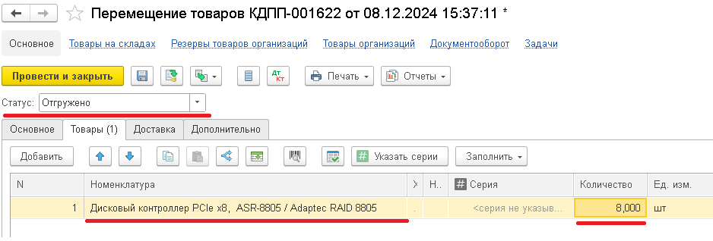

Сотрудник склада входного контроля, меняет статус документа на «Принято», указывает серии и проводит документ. Система откроет для заполнения колонку «Серия» на вкладке «Товары» после изменения статуса документа на «Принято». Серию можно указать руками, внеся её в соответствующий справочник, таким образом можно внести информацию о серийном номере. Если на склад переместили несколько позиций номенклатуры одной строкой, а серийные номера уникальны для каждой штуки, необходимо добавить в документ строки и изменить количество по каждой строке на 1 шт.:

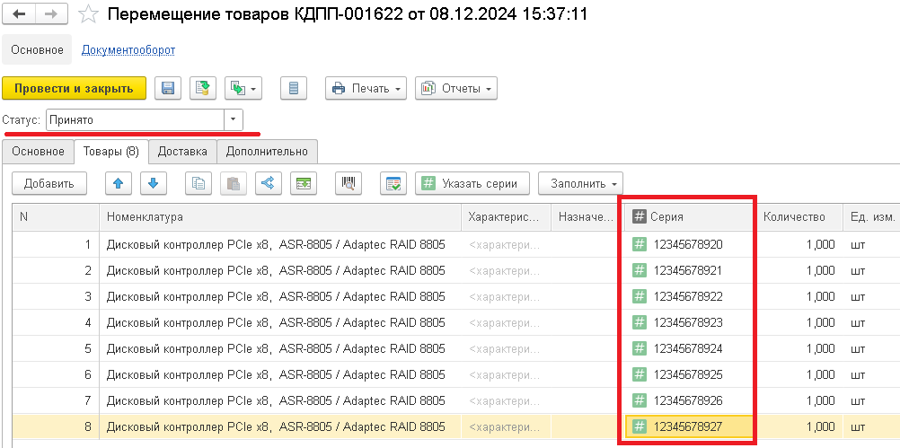

Если не заполнить серию и нажать «Провести и закрыть» система автоматически сгенерирует номер серии и заполнить её в документе.

## Оформление протокола входного контроля

Документ «Протокол входного контроля (RD)» и обработка для их оформления размещены в подсистеме «Входной контроль (RD)»:

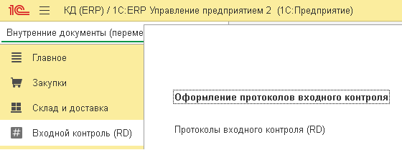

**Важно!** Подсистема доступна пользователям с ролью - «Входной контроль (RD)».

Для оформления протокола необходимо запустить обработку «Оформление протоколов входного контроля». В обработке несколько вкладок. На вкладке «Заявки» можно увидеть все поступившие на входной контроль ТМЦ, по которым еще не оформлен протокол:

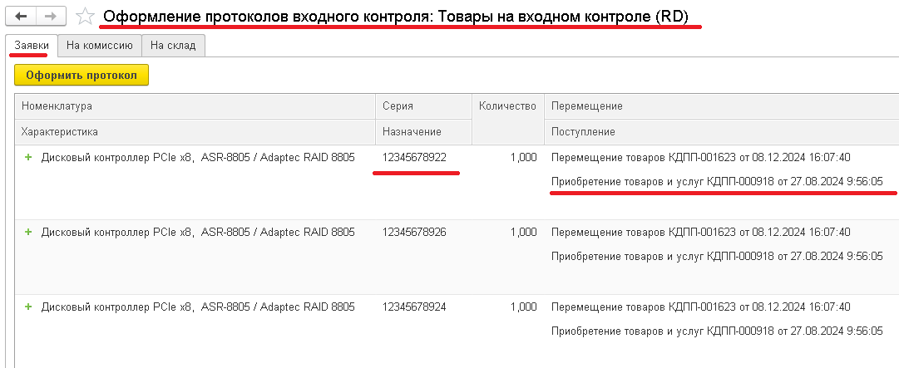

Кроме наименования в табличной части указаны: серия (серийный номер), количество, документ перемещения и документ поступления ТМЦ.

На вкладке «На комиссию» отражаются ТМЦ, по которым зарегистрированы протоколы с отрицательными результатами (не соответствие по одному или нескольким критериям).

На вкладке «На склад» отражаются ТМЦ, по которым зарегистрированы протоколы с положительными результатами (соответствуют по всем критериям) или с отрицательным, но уже есть решение по дальнейшему использованию ТМЦ.

Для оформления протокола необходимо на вкладке «Заявки» выбрать соответствующую строку в таблице и нажать кнопку «Оформить протокол». Откроется форма протокола:

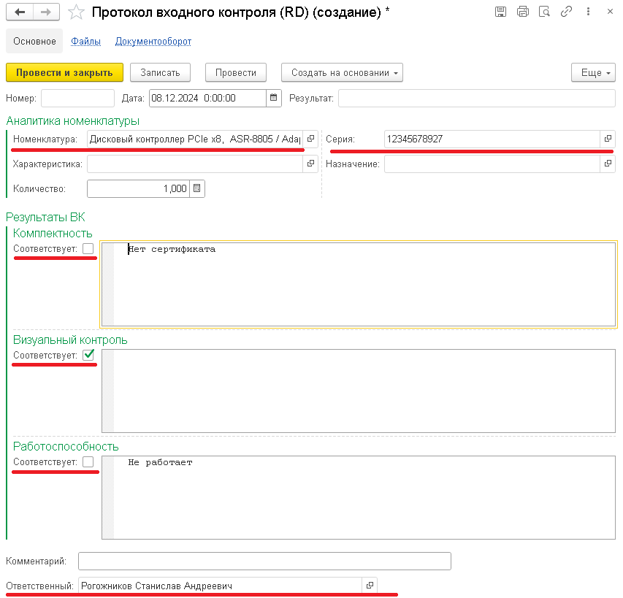

В форме есть данные по номенклатуре, серии, назначению, количеству. Необходимо указать соответствуют ли ТМЦ критериям, заполнить комментарии и нажать «Провести и закрыть».

Если ТМЦ не соответствуют, то протоколу будет установлен результат – «На комиссию» и ТМЦ попадут на вкладку «На комиссию»:

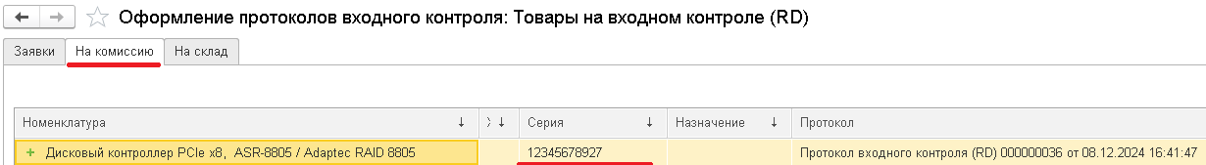

Если ТМЦ соответствуют, то протоколу будет установлен результат - «положительный» и ТМЦ попадут на вкладку «На склад» обработки:

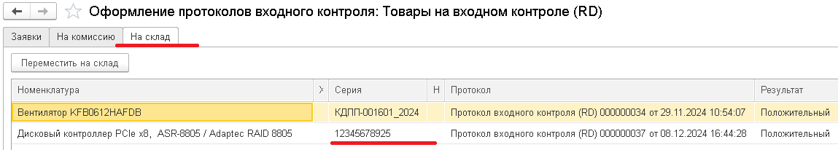

**Важно! После проведения данные в документе изменить невозможно!**

Оформленные протоколы можно просмотреть непосредственно, открыв список документов в подсистеме:

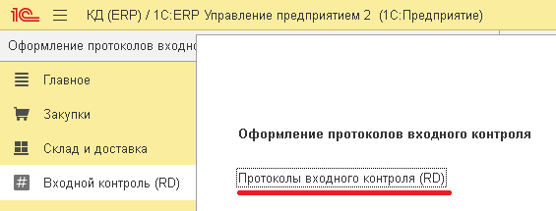

В форме списка можно отобрать протоколы по номенклатуре или серии:

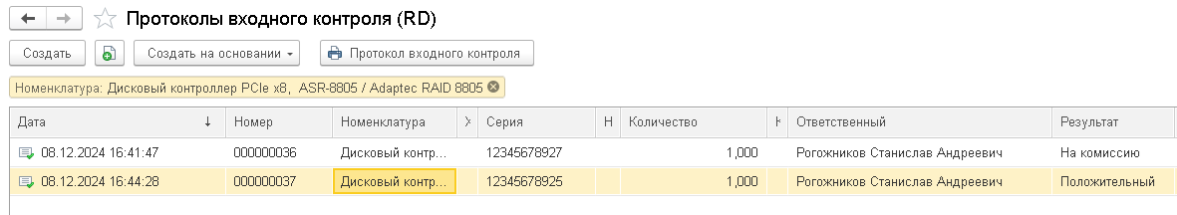

Из формы списка можно распечатать протокол. В протоколе выводится информация о документе поступления, включая входящий номер и дата.

### Печатные формы

Из документа можно распечатать установленную форму протокола:

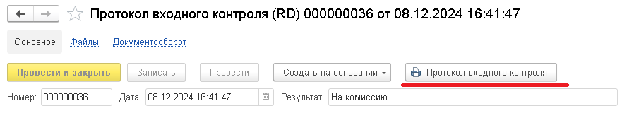

В зависимости от результата распечатается либо положительный, либо отрицательный протокол с приложением.

### Вложения

На вкладке «Файлы» можно добавить сканы к протоколу:

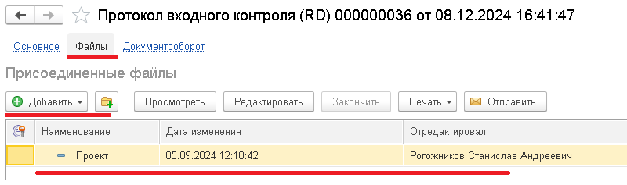

### Интеграция

На вкладке «Документооборот» можно увидеть связанный с протоколом внутренний документ в базе «1С: Документооборот» («СЭД»):

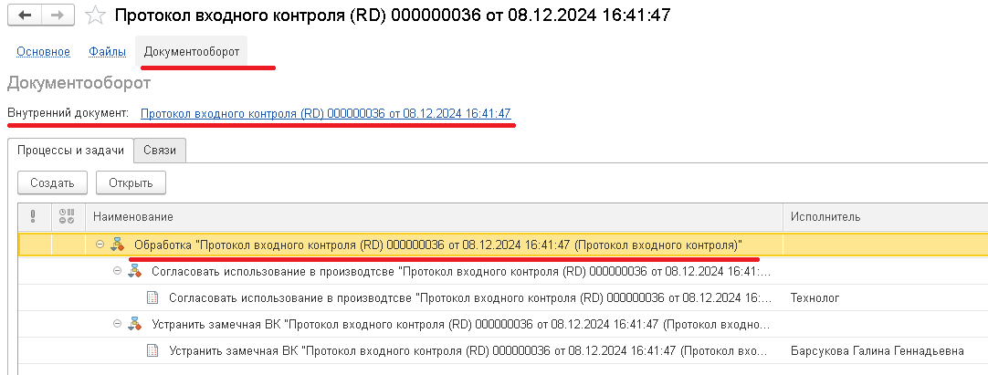

Он создается автоматически при проведении протокола.

## Перемещение ТМЦ на основной склад

Для перемещения ТМЦ на основной склад необходимо открыть обработку «Оформление протоколов входного контроля» перейти на вкладку «На склад», выделить строки для перемещения и нажать на кнопку «Переместить на склад»:

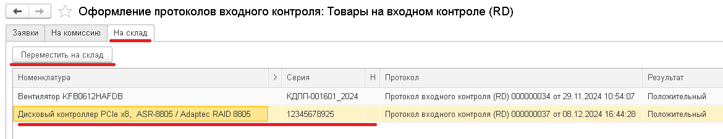

Система сформирует документ «Перемещение товаров», необходимо проверить документ и провести в статусе «Отгружено»:

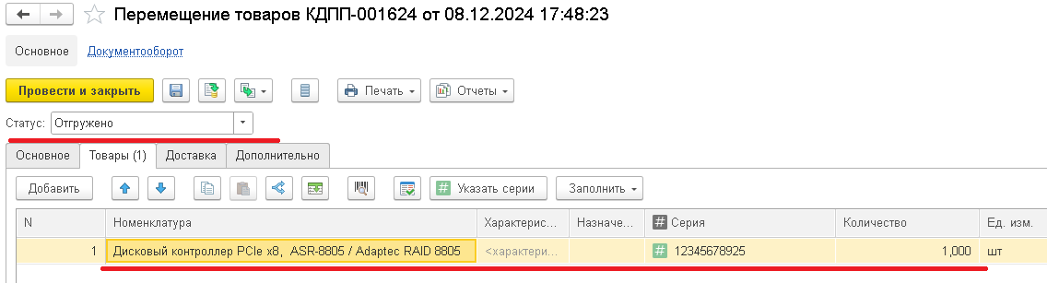

**Важно! Документ необходимо формировать только из обработки.**

Сотрудник основного склада, в свою очередь, меняет статус документа на «Принято» и проводит:

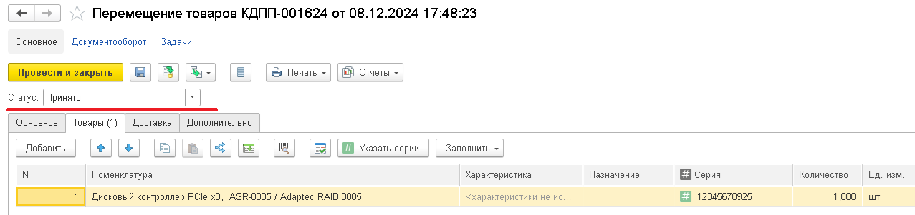

ТМЦ перемещаются на основной склад.

## Отчеты

Остатки на складах можно посмотреть отчетом «Ведомость по товарам на складах». Для этого переходим в подсистему «Склад и доставка» и выбираем «Отчеты по складу»:

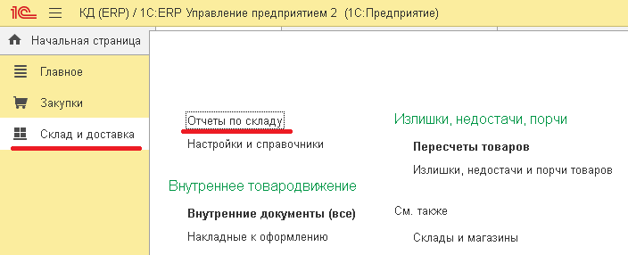

Открываются доступные по подсистеме отчеты:

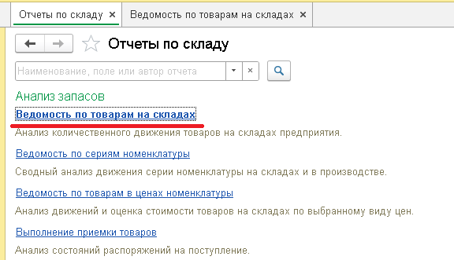

Выбираем «Ведомость по товарам на складах»:

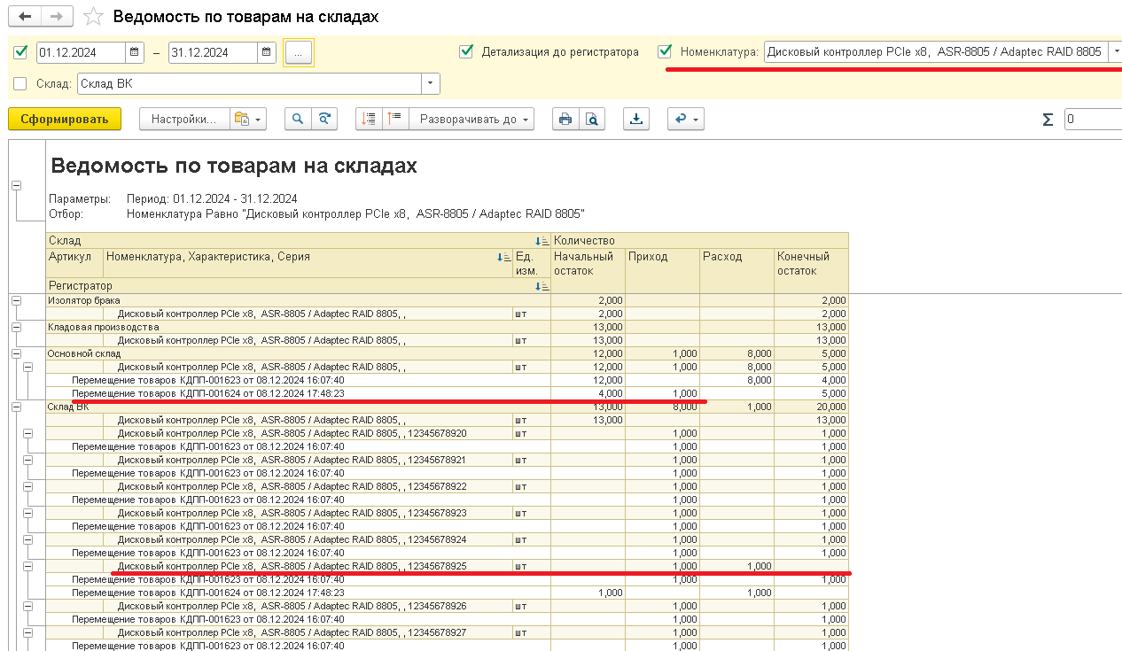

## Обработка протокола входного контроля в базе 1С: Документооборот («СЭД»)

После проведения документа «Протокол входного контроля (RD)» в учетной системе в базе «1С: Документооборот» («СЭД») создается соответствующий внутренний документ с видом «Протокол входного контроля»:

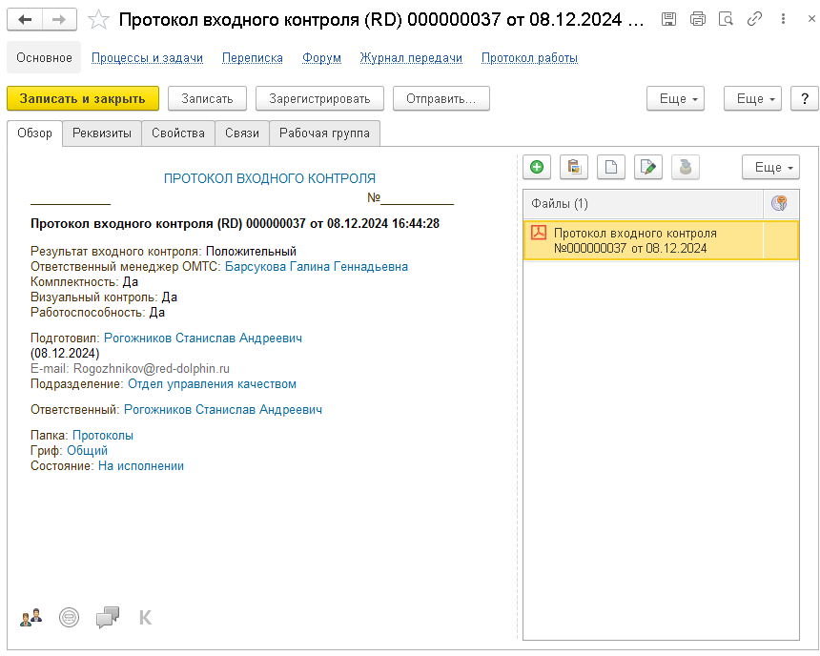

К документу автоматически крепится печатная форма протокола в формате «pdf». Так же в документ переносятся результаты из протокола. И автоматически запускается процесс обработки протокола. Внутренний документ при записи синхронизируется с учетной системой. Изменения во внутренний документ могут вносить только сотрудники с полными правами или ролью – «Изменение протокола ВК (RD)».

### Процесс обработки.

Текущая схема процесса:

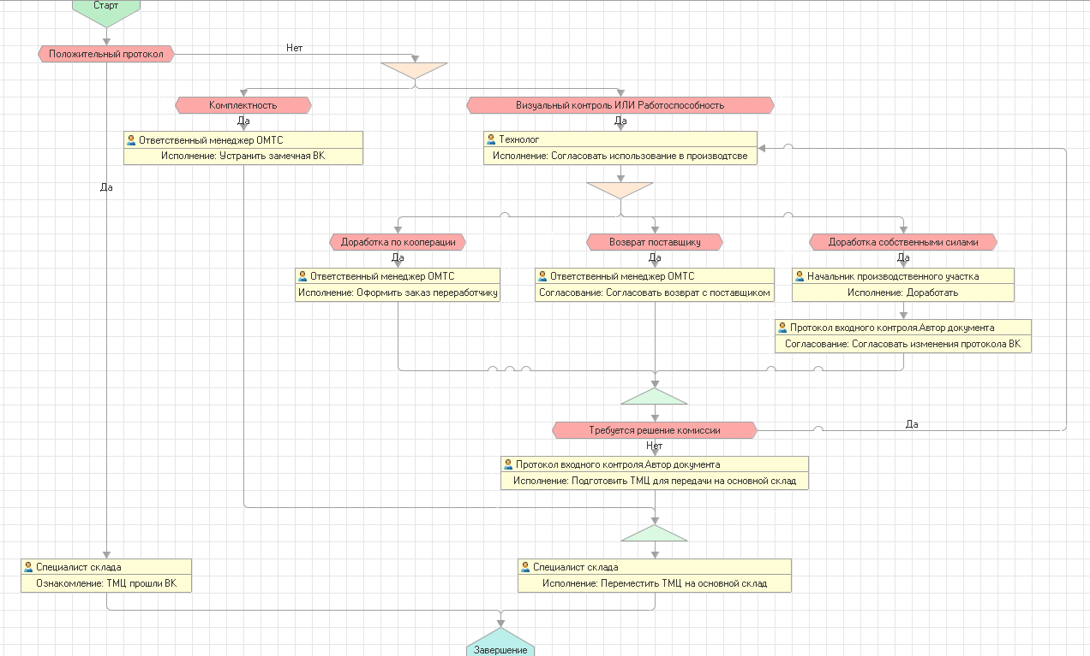

В случае «положительного» протокола входного контроля, создается только задача ознакомления для сотрудника склада. Если протокол «отрицательны», система проверяет по каким критериям есть отклонения и активирует нужную ветку процесса или обе ветки параллельно.

В случае несоответствия по критерию «Комплектность», система создает задачу исполнения для сотрудника ОМТС, ответственного за закупку этих ТМЦ – «Устранить замечания ВК», с проверкой автором протокола входного контроля.

В случае несоответствия по работоспособности или визуальному контролю, создается задача исполнения технологу - «Согласовать использование в производстве». В этой задаче появляется заполняемый предмет – внутренний документ с видом «Резолюция ВК». Для создания документа необходимо в форме выполнения задачи дважды кликнуть в области предметов по строке «Резолюция ВК» и выбрать «Создать новый»:

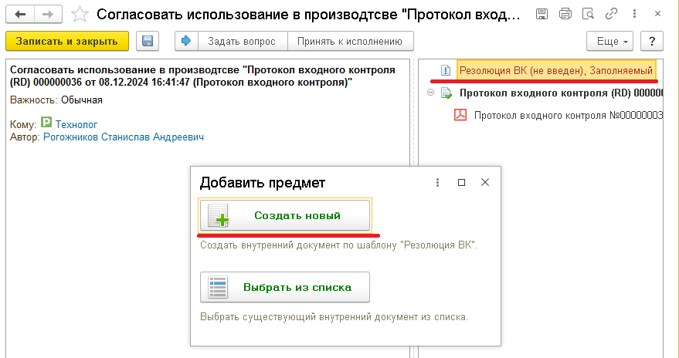

В форме документа необходимо выбрать «направление» из списка, оставить комментарий и записать документ:

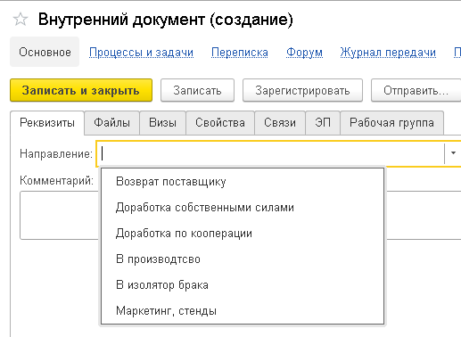

После этого можно нажать «Исполнено» и завершить свою задачу.

**Возврат поставщику** – в процессе формируется задача сотруднику ОМТС – «Согласовать возврат с поставщиком». Если возврат согласован, сотрудник ОМТС выполняет свою задачу с результатом «Согласовано» и оформляет в учетной системе все необходимы для возврата документы. Если не согласован, то сотруднику ОМТС необходимо выполнить задачу с результатом «Не согласовано». В таком случае будет повторно создана задача для технолога, чтобы определить новое направление, в той же резолюции.

**Доработка собственными силами** – в процессе формируется задача исполнения для начальника производства – «Доработать», с проверкой выполнения автором протокола входного контроля (сотрудником входного контроля). После завершения задачи по доработке в процессе предусмотрена отдельная задача для подтверждения годности результатов для автора протокола – «Согласовать внесение изменений в протокол». В рамках этой задачи сотрудник входного контроля может внести изменения во внутренний документ «Протокол входного контроля», записать его и согласовать изменение протокола входного контроля:

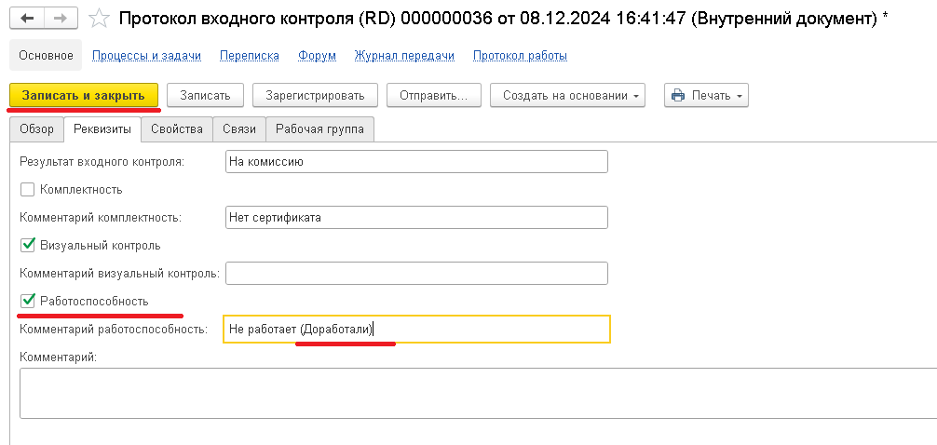

Изменения, сохраненные во внутреннем документе, применятся к документу в учетной системе!

В случае, если доработать собственными силами не удалось, сотрудник входного контроля выбирает «Не согласовано» в своей задаче и повторно создается задача для технолога, чтобы определить новое направление, в той же резолюции.

**Доработка по кооперации** – в процессе формируется задача для сотрудника ОМТС. Сотрудник ОМТС создает в учетной системе заказ переработчику и выполняет свою задачу. При этом никакие дополнительные задачи проверки не формируются.

**В производство, В изолятор брака, Маркетинг, стенды** – никакие дополнительные задачи не формируются. Служит как дополнительная информация для сотрудника склада для корректного размещения на складах.

После обработки направлений из «резолюции ВК» и\или устранения несоответствия по комплектности формируется задача исполнения для автора протокола входного контроля «Подготовить ТМЦ для передачи на основной склад». Сотрудник создает в учетной системе документ «перемещение товаров» со склада входного контроля на основной склад, проводит в статусе «Отгружено» и выполняет задачу.

В заключении, сотруднику склада создается задача исполнения «Переместить ТМЦ на основной склад». Имея доступ к резолюции и протоколу входного контроля, сотрудник склада однозначно определяет необходимое направление для ТМЦ. Проводит «перемещение товаров» со статусом «Принято» на основной склад. Далее при необходимости перемещает на нужный склад, оформляет передачу переработчику или возврат товаров поставщику.